【精品推荐】
莫言：生活本该如此！
（经管吴秋华推荐，2016年11月13日）

推荐理由：其实我们每天睁开眼睛时,都要告诉自己这是特别的一天！每一天，每一分钟，都是那么可贵。珍惜每一天，珍惜身边人，过好每一个时刻，不要有“白了少年头，空悲切”的遗憾与悔恨，也不要留下“子欲养而亲不在”的遗憾。

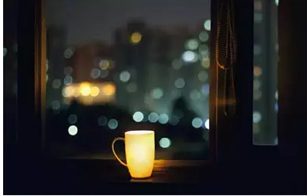

多年前我跟一位同学谈话。那时他太太刚去世不久，他告诉我说，他在整理他太太的东西的时候，发现了一条丝质的围巾，那是他们去纽约旅游时，在一家名牌店买的。那是一条雅致、漂亮的名牌围巾，高昂的价格卷标还挂在上面，他太太一直舍不得用，她想等一个特殊的日子才用。讲到这里，他停住了，我也没接话，好一会儿后他说：“再也不要把好东西留到特别的日子才用，你活着的每一天都是特别的日子。”
以后，每当想起这几句话时，我常会把手边的杂事放下，找一本小说，打开音响，躺在沙发上，抓住一些自己的时间。我会从落地窗欣赏淡水河的景色，不去管玻璃上的灰尘，我会拉着家人到外面去吃饭，不管家里的饭菜该怎么处理。生活应当是我们珍惜的一种经验，而不是要捱过去的日子。
我曾将这段谈话与一位女士分享。后来见面时，她告诉我她现在已不像从前那样，把美丽的瓷具放在酒柜里了。以前她也以为要留到特别的日子才拿出来用，后来发现那一天从未到来。“将来”、“总有一天”已经不存在于她的字典里了。如果有什么值得高兴的事，有什么得意的事，她现在就要听到，就要看到。
我们常想跟老朋友聚一聚，但总是说“找机会”。
我们常想拥抱一下已经长大的小孩，但总是等适当的时机。
我们常想写信给另外一半，表达浓郁的情意，或者想让他知道你很佩服他，但总是告诉自己不急。
其实每天早上我们睁开眼睛时，都要告诉自己这是特别的一天。每一天，每一分钟都是那么可贵。
有句台词说：
你该尽情地跳舞，
好像没有人看一样。
你该尽情地爱人，
好像从来不会受伤害一样。
生活本该如此！
（推荐者注：本文来自搜狐教育-综合-经典好书推荐2016年5月8日，作者：莫言）
（注：学校关工网站刊发时间：2016年11月18日）

